Августовская конференция 2017 г.
1 слайд:
В национальной образовательной инициативе «Наша новая школа» обозначено: «Развивающемуся обществу нужны современно образованные, нравственные, предприимчивые люди, которые могут самостоятельно принимать ответственные решения в ситуации выбора, прогнозируя их возможные последствия, способны к сотрудничеству, отличаются мобильностью, обладают развитым чувством ответственности за судьбу страны».
Условиями для развития такой личности является:
- создание целостного образовательного пространства;
- выявление ранней творческой одарённости ребёнка, с целью развития его разносторонних творческих способностей;
- ранняя профориентация;
- взаимосвязь познавательной и практической деятельности, т.е. применение школьных знаний в реальной жизни ребёнка.
Для выполнения этих условий, необходима непрерывная система последовательных ступеней обучения: дошкольное - начальное– общее – средне специальное – высшее.
В связи с этим наша школа стала работать по теме «Интеграция дошкольного, общего, дополнительного и высшего образования как средство достижения нового качества образования» и с 2016 года стала региональной инновационной площадкой.
2 слайд:
Целью нашего проекта стало создание целостного образовательного и развивающего пространства для системы непрерывного образования, обеспечивающего гармоничное развитие личности ребенка
Одной из задач проекта является
создать оптимальные условия для участия обучающихся в разных формах совместной деятельности школ, средних специальных учебных заведений и высших учебных заведений.
3 слайд:
Проблема интеграции – одна из самых актуальных проблем современного учебно-воспитательного процесса. Вопрос об осуществлении интеграции при поступлении детей в школу и переходе учащихся из начальной школы в основную и поступление в вузы, не является новым. Каждый год этот вопрос рассматривается на качественно ином уровне, так как внедряются современные методики обучения, воспитания и развития, наряду с традиционными технологиями. С переходом российских школ на новые образовательные стандарты вопросы преемственности становятся еще более значимыми.
4 слайд:
Наш проект предполагает взаимодействие участников образовательных отношений детских садов и школ, средних специальных и высших учебных заведений, учреждений дополнительного образования и других социальных партнеров путем совместной разработки и внедрения программ и проектов для обеспечения доступности качественного образования.

5 слайд:
В ходе реализации проекта образовательная сеть будет увеличиваться за счет привлечения других организаций.
С образовательными организациями г. Яровое, г.Славгорода, Барнаула, Новосибирска заключены двусторонние договоры.
6 слайд:
Продукт проекта: модель взаимодействия образовательных учреждений разного уровня (рисунок ).
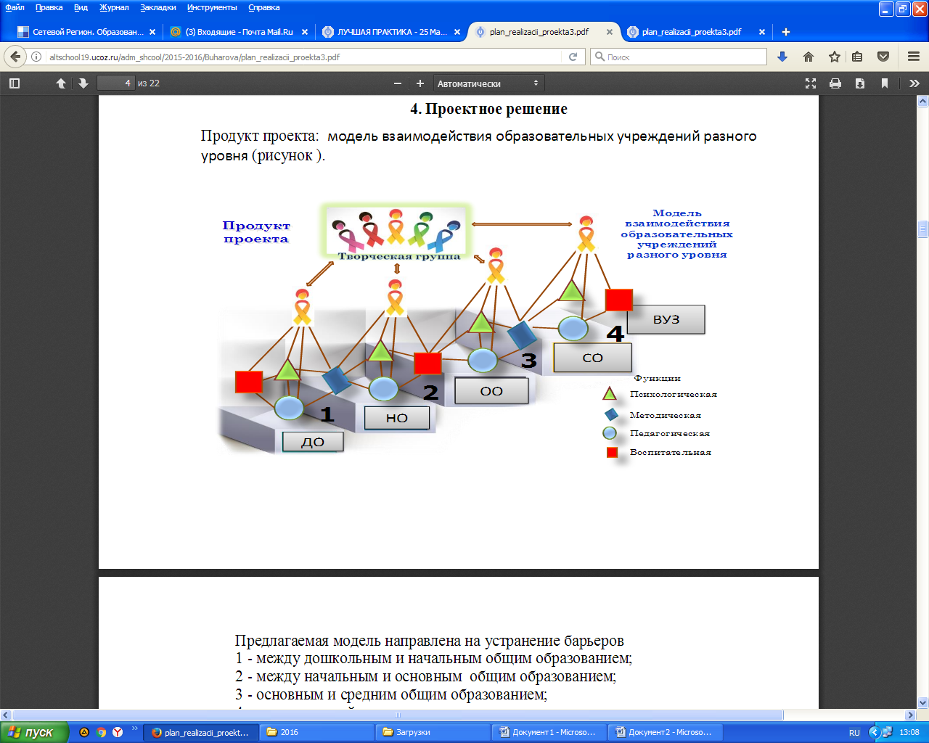

7 слайд:
В процессе взаимодействия устанавливаются единые подходы и целевые ориентиры программ дошкольного, начального, основного, среднего общего образования, вырабатываются направления и формы межуровневого взаимодействия педагогов, выявляются дефицит и определяются меры, направленные на развитие психолого-педагогических и учебно-методических компетенций участников образовательных отношений, необходимых для формирования преемственной образовательной среды.
8 слайд:
Предлагаемая модель направлена на устранение барьеров между всеми
участниками образовательного процесса.
Расскажу немного о работе нашего коллектива
9 слайд:
Тандем «Детский сад – Школа» действующий в рамках инновационного проекта, позволяет нам проводить совместные мероприятия как на территории школы, так и в д/саду. Проводятся совместные творческие концерты; мероприятия по правилам дорожного движения «Дорожная Азбука»; познавательные беседы посвящённые безопасности детей в сети Интернет; «День открытых дверей» для воспитанников детского сада; «Родительский всеобуч» для родителей будущих первоклассников.
Воспитанники д/сада постоянно приглашаются на общешкольные мероприятия, где они и их родители являются не только зрителями, но и участниками.
10 слайд:
Тесное сотрудничество у школы налажено и с вузами и ссузами. Удалённость территории от центра региона, а, соответственно, и от университетов, создавала сложности при выборе учащимися старших классов учреждений для продолжения образования. Сегодня свои вопросы школьники и их родители могут задать напрямую профессорам алтайских вузов, лично общаясь во время стажёрских практик, организуемых ежегодно на базе школы.
Снижается уровень тревожности выпускников и родителей, а спокойствие и уверенность на экзамене, как известно, - составляющие его успешной сдачи.
Преподаватели АлтГУ, АлтГПУ, АлтГТУ – постоянные участники как очных, так и дистанционных семинаров, проходящих в школе для городского образовательного округа.
11 слайд:
Кроме этого, ученики 8-11 классов успешно выступают на межвузовских предметных олимпиадах, что увеличивает шансы ребят на поступление в университеты на бюджетные места.
12 слайд:
Диссеминация опыта – важный пункт плана реализации инновационного проекта. Помимо системы взаимодействия выработалась и система распространения опыта.
На базе МБОУ в 2016-2017 учебном году проведены две стажёрские практики по темам:
- «Организация предметно - развивающей среды и жизненного пространства для обеспечения разноуровневой деятельности воспитанников ДОУ и обучаемых начальной школы» в ноябре.
13 слайд:
- «Школа и ВУЗ –территория сотрудничества» в марте.
Стажёрские практики посетили учителя Славгородского округа, преподаватели пед колледжа, ВУЗов, воспитатели детских садов
В силу объективных причин далеко не все желающие смогли принять участие в семинарах и работе стажёрских практик.
14 слайд:
Особое внимание коллег привлекает «Школьный театр», объединивший участников всех сторон образовательных отношений. Главное - развитие способности к сопереживанию. В репертуаре театра шесть постановок по мотивам произведений русских и зарубежных писателей: «Двенадцать месяцев», «Письма с фронта», «Маленький принц», «Золушка», «Алиса в стране чудес», «Спящая красавица». Спектакли посмотрели более четырёх тысяч зрителей. Видеоверсии всех спектаклей расположены на интернет-сервисе «YouTube», а ссылки размещены на школьном сайте и находятся в свободном доступе.
Проект позволил упрочить сотрудничество с детскими садами города. Если на первых представлениях детсадовцы были активными зрителями, то сегодня они уже артисты нашего театра. На одной сцене играют директор школы, учителя, ученики школы, студенты и будущие первоклассники.
15 слайд:
Участие в конкурсах профессионального мастерства, таких как «ИКТО», «Педагогический дебют», в фестивале «Новая школа Алтая – новое качество образования-2016», в первом всесибирском форуме «Молодой учитель. Формула успеха», в региональных, межрегиональных и международных конференциях,
16 слайд:
в Краевых фестивалях школ – лидеров системы образования Алтайского края «Наша новая школа» даёт возможность широко транслировать опыт инновационной деятельности.
Благодаря сотрудничеству школы №19 и Центра научно-технического творчества учащихся становится традицией проведение мастер-классов по 3D-моделированию, робототехнике, и как результат успешное выступление школьников на олимпиадах по информатике и робототехнике.
17 слайд:
ВИДЕО
18 слайд:
Образование – очень сложная система, в ней много составных частей, которые должны быть взаимосвязаны. Конечно, идеальных систем нет ни в природе, ни в обществе. Идеал недостижим, поэтому всегда есть к чему стремиться, а в образовании – тем более. Любая система работает эффективно и даёт результат только при наличии обратной связи, когда одно звено совершенствуется, приспосабливаясь к требованиям другого.
19 слайд:
Так психологом нашей школы, Глущенко М.В. был создан банк данных детей начальной школы, имеющих отличные результаты (академическая одаренность) по годовым итогам (с 1 по 5 класс по ФГОС). Таких обучающихся -78 чел. Из них 54 отличника пришли в школу из ДОУ №32. И 43 ребенка показали в выходящей диагностике (в ДОУ) высокий уровень школьной готовности.
20 слайд:
Хорошие результаты учащихся можно увидеть и по результатам экзаменов
Со всеми результатами вы можете познакомиться на стендовом докладе.
21 слайд:
В апреле текущего года наша школа вошла в список базовых школ Алтайского государственного университета.

Конечным результатом реализации проекта должно быть обобщение опыта работы, что и делает коллектив нашей школы на протяжении двух лет.
Все материалы своевременно выставляются на официальном сайте школы. Средства массовой коммуникации - трансляторы опыта школы № 19. Журналистские материалы, освещающие инновационную деятельность, выходят в печатном и телевизионном форматах в СМИ разного уровня, как городских (газета «Яровские вести», телевидение «Яровое»), так и краевых («Вести-Алтай») и федеральных («Учительская газета»), в сборниках Краевых научно-практической конференций.

Все материалы по проекту можно посмотреть на сайте школы в разделе «Инновационный проект»
22слайд: Спасибо за внимание.

